本科生毕业论文（设计）
开 题 报 告
题目： | 基于ESP32-S3的智能终端设计与实现
学院： | 工学院
专业： | 电气工程及其自动化
学生姓名： | 姚凯锐
学号： | 2320158058
指导教师： | 曹春妍
2026年11月16日

一、选题依据（包括目的、意义、国内外现状和发展趋势，主要参考文献）
1.1 目的
本课题旨在设计并实现一台以 ESP32-S3 为核心的手持式智能终端，把“图形界面、联网信息服务、音频播放与语音交互、传感采集”等分散在多个独立实验中的功能，集成到一个可脱离电脑独立运行、由锂电池供电的实体设备上，形成从硬件接口、外设驱动、实时操作系统到上层应用的完整技术闭环。
通过本课题的研究与实现，一方面验证“单颗国产 MCU + 实时操作系统 + 开源图形库”这一技术组合在中小型智能终端产品中的可行性，探索在 320×240 分辨率、有限内存与算力条件下兼顾界面流畅度与功能完整性的工程方法；另一方面，把每一个外设封装为可复用、可测试的软件组件，沉淀出一套结构清晰、易于二次开发的嵌入式终端软件框架，为同类毕业设计、教学实验与小型产品原型提供可直接借鉴的实现路径与文档资料。
1.2 意义
技术意义。 传统单片机教学多停留在“点亮一个 LED、读取一个传感器”的裸机层面，外设之间彼此孤立，缺少多任务、图形界面与网络并存的系统级训练。本课题以 FreeRTOS 为调度核心、以 LVGL 为图形框架、以组件化方式组织驱动代码，需要处理任务优先级、栈空间、共享总线互斥、显示缓冲与刷新时序等一系列真实工程问题。研究并解决这些问题，有助于建立“面向产品而非面向实验”的嵌入式软件设计思维。
应用意义。 智能终端是物联网产业的重要形态，广泛应用于智能家居中控、便携信息终端、工业手持设备、教学实验平台等场景。ESP32-S3 作为国产芯片，集成 Wi-Fi 与蓝牙、内置向量指令并支持外部 PSRAM 扩展，整机物料成本低、开发工具链免费开源，适合作为低成本终端的核心方案。本课题实现的终端具备日历天气、音乐播放、语音交互、串口调试等功能，可直接用于家庭信息面板、实验室设备状态显示与嵌入式教学演示。
教学与个人发展意义。 课题覆盖原理图识读、引脚规划、驱动编写、GUI 设计、网络编程、音频处理与系统测试等完整链路，与电气工程及其自动化专业“软硬结合”的培养目标高度契合。通过独立完成课题，可系统提升嵌入式 C 语言编程能力、硬件调试能力与工程文档写作能力，为从事嵌入式软件、物联网终端开发等工作打下基础。
1.3 国内外现状和发展趋势
（1）物联网终端与智能家居产业持续扩张。 近年来，全球物联网连接设备数量保持高速增长，据 IoT Analytics 统计，全球联网 IoT 设备数量已增长 14%、达到 211 亿台左右^{[3]}；智能家居、可穿戴设备与工业手持终端成为主要增量市场。在国内，据 IDC 预测，2025 年中国智能家居设备市场出货量约 2.81 亿台，同比增长 7.8%，其中智能照明与中控屏类产品增长尤为明显^{[1]}；中国信息通信研究院的测算显示，2025 年我国数字经济规模约 60 万亿元，其中产业数字化部分约 51 万亿元^{[2]}，为智能终端的落地提供了庞大的产业土壤。用户对终端的期待也从“能联网”转变为“有屏幕、能触控、可语音”，这对终端的图形处理能力与人机交互设计提出了更高要求。
（2）主控芯片向“高集成 + 边缘智能”演进。 早期智能终端多采用“MCU + 独立 Wi-Fi 模组 + 显示驱动芯片”的多芯片方案，成本高、体积大、调试复杂。以 ESP32 系列为代表的 SoC 方案将射频、处理器与外设控制器集成于单芯片，显著降低了整机成本与设计难度；从市场层面看，2025 年全球 MCU 销售额约 326.2 亿美元，并预计在 2026 年增至 343.2 亿美元^{[4]}，其中集成无线通信能力的 SoC 型 MCU 增长最快。ESP32-S3 在此基础上增加了用于神经网络加速的向量指令，并支持 Octal PSRAM 扩展，使终端在本地即可完成语音唤醒、关键词识别等轻量级边缘计算任务，代表了“端侧智能”的发展方向。乐鑫官方持续维护的 ESP-IDF 框架提供了完善的驱动库、网络协议栈与 FreeRTOS 集成，其 esp_lcd 组件已内置 ST7789 等常见屏幕驱动^{[5]}，已成为该系列芯片事实上的标准开发框架。
（3）嵌入式图形界面从“自绘”走向“框架化”。 过去受限于内存与算力，嵌入式界面多以点阵字库加简单图形函数自行绘制，界面风格单一、代码复用性差。随着 PSRAM 的普及，开源图形库开始在 MCU 上广泛应用。LVGL 以其控件丰富、支持抗锯齿与动画、可裁剪、跨平台等特点成为主流选择，官方示例在约 50 KB RAM、100 KB Flash 的资源条件下即可运行，v9 版本在渲染架构与 API 上做了较大重构，进一步提升了刷新效率^{[6]}。国内已有研究将 FreeRTOS 与 LVGL 结合，在 STM32 平台上实现工业控制人机界面^{[7]}，或在智能家居控制系统中引入 LVGL 与 MQTT 完成本地界面与云端联动^{[8]}，说明“RTOS + 开源 GUI”的技术路线在中低端硬件上已具备工程可行性。
（4）语音交互成为终端标配能力。 大模型与云端语音服务的成熟，使低成本终端也能获得自然语言交互能力。开源社区中，基于 ESP32-S3 的语音助手项目 xiaozhi-esp32 通过“PDM 麦克风采集—音频编码上传—云端识别与大模型对话—语音合成回放”的链路，实现了接近消费级产品的对话体验，并在社区中保持活跃更新^{[9]}；已有研究进一步将 MQTT 与 ESP-AI 方案结合，构建具备语音控制能力的智能家居系统^{[10]}，验证了在百元级硬件上构建语音终端的可行性。
（5）现有教学与研究案例的不足。 综观现有资料，多数公开教程与文献以“单点功能验证”为主：或侧重 ESP32 的联网与云平台接入^{[11,12]}，或侧重无线通信模块本身的设计^{[13]}，或聚焦于特定传感信号的采集与识别^{[14]}；教学类教程则多停留在单个外设的驱动验证，缺少将显示、触摸、网络、音频、电源管理组织为一个完整终端的产品级工程案例。部分案例虽然功能齐全，但代码结构扁平、缺乏组件划分与任务规划，难以维护与扩展；此外，SPI 总线共享、显示刷新性能、触摸坐标标定、内存与任务栈规划等关键问题往往被略过，学习者遇到实际问题时缺乏方法指导。本课题正是针对上述不足，以“完整终端 + 分层架构 + 可复用组件”为目标展开设计。
（6）发展趋势。 综合来看，智能终端正沿着“更强的端侧算力、更自然的交互方式、更低的功耗、更完整的软件生态”四个方向演进：图形界面将由静态页面转向带动效的组件化界面；交互方式将由单一触控转向“触控 + 语音 + 传感”多模态融合；OTA 升级与设备管理将成为终端的基本能力；低功耗设计将从“能用电池”走向“长续航”。本课题在方案设计中有意为 OTA 升级、低功耗策略预留接口，使系统具备继续演进的空间。
1.4 主要参考文献
[1] IDC. 2025年中国智能家居设备市场出货量预测[EB/OL]. (2024-12-18)[2026-11-08]. https://m.jrj.com.cn/madapter/24h/2024/12/18140146528681.shtml.
[2] 中国信息通信研究院. 中国数字经济发展研究报告（2025年）[EB/OL]. [2026-11-08]. https://finance.eastmoney.com/a/202601153620278137.html.
[3] IoT Analytics. State of IoT: the number of connected IoT devices[EB/OL]. [2026-11-08]. https://iot-analytics.com/number-connected-iot-devices/.
[4] 中商产业研究院. 2026年全球MCU市场规模及预测[EB/OL]. (2026-08-04)[2026-11-08]. https://www.askci.com/news/chanye/20260804/102019278581001850341402_4.shtml.
[5] 乐鑫信息科技. ESP-IDF编程指南：LCD（esp_lcd框架与ST7789驱动）[EB/OL]. [2026-11-08]. https://docs.espressif.com/projects/esp-idf/en/stable/esp32s3/api-reference/peripherals/lcd/index.html.
[6] LVGL Ltd. LVGL: Light and Versatile Embedded UI Ecosystem[EB/OL]. [2026-11-08]. https://lvgl.io/.
[7] 刘瑾,邓文娟,汪志成,等. 基于STM32的工业控制HMI系统设计[J]. 仪表技术与传感器,2024(4).
[8] 郭书杰. 基于STM32的智能家居控制系统设计[J]. 微处理机,2024(4).
[9] 78. xiaozhi-esp32: 基于ESP32-S3的AI语音助手固件[EB/OL]. [2026-11-08]. https://github.com/78/xiaozhi-esp32.
[10] 冯天顺,王明星,刘帅,等. 基于MQTT与ESP-AI的智能家居系统[J]. 工业控制计算机,2026(6).
[11] 毛浩龙,艾红. 基于ESP32的智能家居项目设计与实现[J]. 工业仪表与自动化装置,2021(2):126-130+136.
[12] 潘亚宾. 基于ESP32和ThingsBoard云平台的智慧小屋系统设计[J]. 无线互联科技,2025(10).
[13] 高珂. 智能制造无线通信模块设计实现[J]. 中国科技投资,2026(13).
[14] 阳佩珉,闵华松. 嵌入式肌电腕带实时采集与识别系统设计[J]. 计算机工程,2025(2).
二、研究内容（具体研究/设计内容，重点解决的问题，预期结果）
2.1 具体设计内容
本课题设计并实现一台基于 ESP32-S3 的手持式智能终端。硬件以 ESP32-S3-WROOM-1-N16R8 模组为核心，该模组集成双核 Xtensa LX7 处理器（最高 240 MHz）、512 KB 片内 SRAM、8 MB Octal PSRAM 与 16 MB Flash，内置 2.4 GHz Wi-Fi 与低功耗蓝牙，能够同时承担界面渲染、外设驱动与网络通信任务。终端外扩 320×240 的 ST7789 SPI 彩色液晶屏与 XPT2046 电阻触摸控制器构成人机交互界面，配置三个独立按键与一个共阳极 RGB 指示灯作为辅助输入与状态指示；多媒体部分包含 Micro SD 卡座、NS4168 I2S 数字功放与 PDM 数字麦克风；电源部分由 TP4056 锂电池充电管理电路、拨动开关、分压采样电路与 ADC 检测电路组成，支持锂电池供电与 USB 充电。系统硬件资源与接口分配如表 1 所示。
表 1 系统硬件资源与接口分配
功能模块 | 主要器件 | 接口 / 引脚 | 说明
主控 | ESP32-S3-WROOM-1-N16R8 | — | 双核 240 MHz，16 MB Flash，8 MB PSRAM，集成 Wi-Fi/BLE
显示 | ST7789（320×240） | SPI2：CS=GPIO10、SCK=GPIO12、MOSI=GPIO11、DC=GPIO9、BL=GPIO14 | RGB565 格式，40 MHz，背光支持 PWM 调光
触摸 | XPT2046 | SPI3：CS=GPIO7、CLK=GPIO15、DIN=GPIO6、DO=GPIO5、IRQ=GPIO4 | 电阻式触摸，中断触发后查询坐标
存储 | Micro SD 卡座 | SPI3：CS=GPIO16、MOSI=GPIO17、MISO=GPIO8、SCK=GPIO18 | FATFS 文件系统，与触摸共享 SPI3 总线
音频输出 | NS4168 数字功放 | I2S0：BCLK=GPIO41、LRC=GPIO42、DIN=GPIO40 | 单声道，44.1 kHz / 16 bit
音频输入 | MSM261D3526H1CPM（PDM） | I2S0：CLK=GPIO38、DATA=GPIO39 | 16 kHz 单声道语音采集
指示 | RGB 三色 LED | GPIO21 / GPIO47 / GPIO48 | 共阳极，低电平点亮，LEDC PWM 调光
按键 | 三个独立按键 | GPIO2 / GPIO45 / GPIO46 | 内部上拉，低电平有效，软件消抖
电池检测 | 10 kΩ / 5.1 kΩ 分压 | GPIO1（ADC1_CH0） | 12 bit 采样，分压补偿系数 1.556
充电管理 | TP4056 | CHRG# / STDBY# 指示灯 | 红色为充电中，绿色为充满
调试串口 | UART0 | TXD=GPIO43、RXD=GPIO44 | 115200 8N1，用于日志与指令交互
程序下载 | USB Type-C | GPIO19 / GPIO20 | 硬件自动进入下载模式

软件方面，终端采用 ESP-IDF v5.x 框架，以 FreeRTOS 为运行基础，按“硬件层—驱动层—中间件层—应用层”四层结构组织代码。驱动层将每个外设封装为独立组件，包括 rgb_set（LEDC 灯效）、key_set（按键扫描与消抖）、timer_set（通用定时器与呼吸灯）、adc_set（电池电压采样与校准）、uart_set（串口收发）、lcd_set（SPI 屏驱动）、touch_set（触摸坐标读取与标定）、lvgl_set（LVGL 移植与刷新）、ui_set（界面构建与事件注册）、wifi_set（联网与配网）、music_set（音乐播放）、xiaozhi_set（语音交互）与 task_set（任务划分与调度）；中间件层使用 LVGL v9 完成界面渲染，使用 FATFS 管理 SD 卡文件，使用 lwIP 提供网络协议栈，使用 NVS 保存网络凭据与用户参数；应用层在统一桌面框架下实现设置、日历天气、音乐、AI 语音、串口终端、小游戏与关于等应用。系统主要功能结构如图 1 所示。
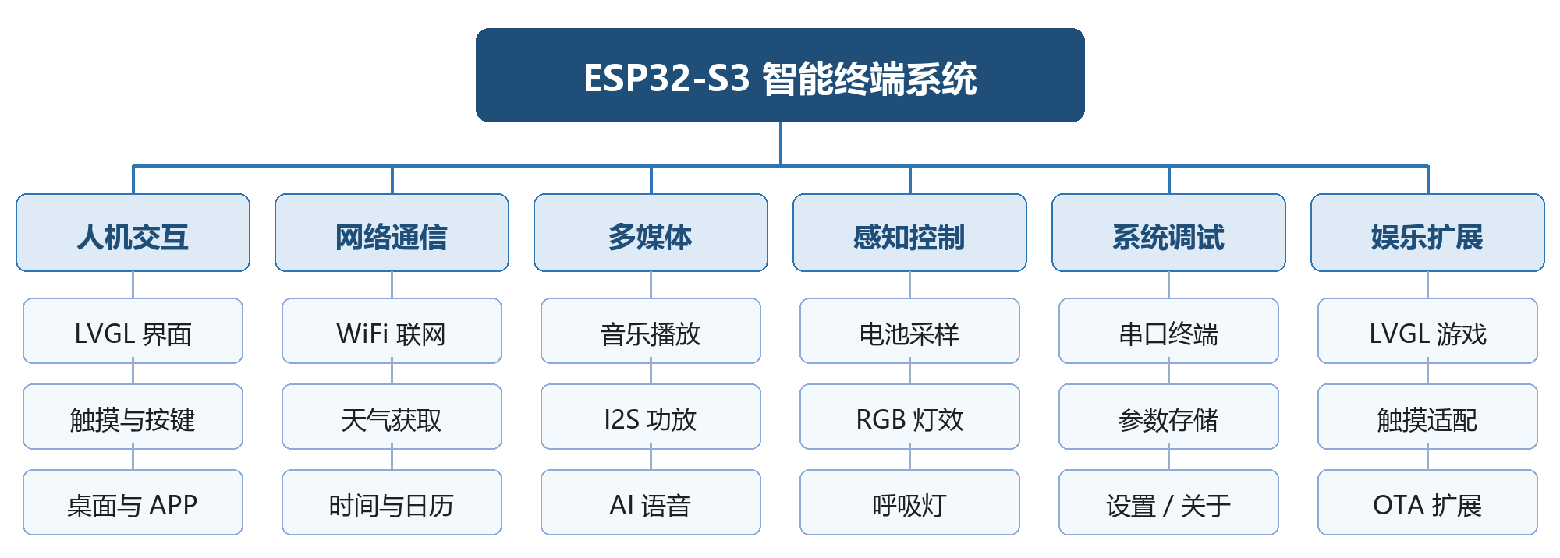
图 1 系统主要功能结构图
具体功能设计如下：
1. 图形用户界面：基于 LVGL 构建多页面界面，统一配色、字体与图标规范，实现桌面主界面与应用页面切换、页面进出动画与状态栏显示，界面刷新率不低于 30 fps。
2. 触摸与按键交互：读取 XPT2046 触摸坐标并完成方向映射与边界标定，实现按钮点击、列表滚动与页面滑动；三个按键支持短按、长按识别，用于返回桌面、调节亮度与快速唤醒。
3. 网络与信息服务：以 STA 模式接入 Wi-Fi，支持通过屏幕软键盘输入账号密码完成配网；联网后通过 HTTP 接口获取实时天气，通过 SNTP 完成网络校时，并在日历页面显示日期、星期与节日信息。
4. 音乐播放：从 Micro SD 卡读取音频文件，解码后经 I2S 输出至 NS4168 功放，实现播放、暂停、切换与音量调节，界面显示曲名、进度与频谱动效。
5. AI 语音交互：通过 PDM 麦克风采集语音，编码后经 Wi-Fi 上传至语音服务完成识别与大模型对话，再将合成语音经 I2S 播放，形成“按键唤醒—说话—应答”闭环。
6. 串口终端：在屏幕上实现串口调试终端，支持软键盘输入、数据发送与接收显示，可作为调试工具对下位机进行指令下发与日志查看。
7. 电量监测与电源管理：ADC 采集电池分压电压并换算实际电压，映射为电量百分比显示于状态栏；结合充电指示灯提示充电状态，低电量时告警并降低屏幕亮度。
8. 状态指示灯效：基于 LEDC 输出 PWM 驱动共阳极 RGB 灯，实现呼吸灯、颜色渐变与状态色指示，PWM 分辨率不低于 10 位，颜色过渡平滑。
9. 系统设置与扩展：提供亮度、音量、Wi-Fi 信息、系统版本与硬件信息等设置项，参数保存于 NVS 掉电不丢失；移植 LVGL 小游戏与“关于”页面，预留 OTA 升级接口。
2.2 重点解决的问题
1. 多外设共享总线与时序冲突问题。 触摸控制器与 SD 卡共用 SPI3 总线，二者分属不同任务、访问频率差异大，若不加互斥会出现数据错乱；LCD 独占 SPI2 并以 40 MHz 高速传输，刷屏时会长时间占用 CPU 与总线。拟通过为 SPI 设备分别封装独立的 CS 控制与总线互斥锁、将刷屏操作集中到单一任务、必要时使用 DMA 传输等方式解决。
2. LVGL 在 SPI 屏上的刷新性能问题。 320×240、RGB565 格式下一帧数据量为 150 KB，若采用全屏刷新且不使用缓冲，帧率与响应速度均无法满足要求。拟采用“部分缓冲 + 局部刷新”策略，按屏幕区域计算脏矩形，仅刷新变化区域；同时正确配置 LVGL 的显示缓冲大小、刷新周期与 tick 来源，并处理 ST7789 在 SPI 传输下的 RGB565 字节序（必要时开启字节交换），确保颜色正确且无明显撕裂。
3. 电阻触摸的坐标标定与抖动问题。 XPT2046 输出为原始 ADC 值，存在方向、偏移与非线性误差，且触摸瞬间抖动较大。拟采用“采集多次取中值 + 阈值滤波 + 松手确认”的流程，通过四点标定法计算坐标映射系数，并结合中断触发与轮询相结合的方式兼顾响应速度与 CPU 占用。
4. FreeRTOS 任务划分与内存规划问题。 界面刷新、触摸采集、网络请求、音频播放与语音上传彼此独立且实时性要求不同，若全部放在一个任务中会导致界面卡顿。拟按“界面任务（较高优先级、周期刷新）—输入任务（中断 + 队列）—网络任务（阻塞等待）—音频任务（流式回调）”划分，明确任务优先级、栈大小与通信队列，配合 8 MB PSRAM 为 LVGL 缓冲与音频缓冲分配内存，并通过栈水位监测与内存泄漏检查验证稳定性。
5. 音频录放链路的一致性问题。 播放链路为“文件—解码—I2S 输出—功放”，录音链路为“麦克风—PDM 采集—编码—上传”，两条链路共用 I2S0 外设，采样率（44.1 kHz 与 16 kHz）、位深与声道配置不同。拟将两条链路在不同阶段分别初始化与释放，避免时钟与 DMA 缓冲冲突；同时处理音频数据的分包、缓冲欠载与网络抖动，减少播放卡顿与录音丢帧。
6. 联网稳定性与信息安全问题。 无线信号波动会导致请求超时与连接断开，Wi-Fi 账号密码若硬编码在源码中则会随代码外泄。拟实现断线自动重连与请求超时重试机制，将网络凭据与用户参数保存于 NVS，避免在仓库中提交含明文密码的配置文件；对外部接口返回的数据做长度与格式校验，防止缓冲区越界。
7. 电池电量检测的准确性问题。 锂电池电压与剩余电量呈非线性关系，且 ADC 存在个体差异与噪声。拟采用多次采样取平均、按分压比（10 kΩ/5.1 kΩ）与补偿系数换算真实电压，结合分段线性映射估算电量百分比，并在低电量时提前告警，避免过放损伤电池。
2.3 预期结果
1. 完成一台可独立运行的手持式智能终端样机，实现图形界面、触摸与按键交互、联网信息服务、音乐播放、语音交互、串口终端、电量监测与灯效指示等全部预定功能。
2. 形成结构清晰、组件化划分的固件工程：驱动层组件接口统一、可单独测试；应用层通过事件机制解耦；工程可通过 ESP-IDF 一条命令完成编译、烧录与监控。
3. 界面刷新率达到 30 fps 以上，触摸响应延迟低于 100 ms，页面切换与列表滑动流畅无卡顿；系统连续运行 72 小时不出现死机、花屏与触摸失灵。
4. 终端支持锂电池供电，正常使用条件下续航不少于 4 小时，电量显示误差控制在 ±5% 以内，低电量可正确告警。
5. 完成毕业论文撰写，整理出硬件接口说明、软件架构说明、关键问题解决方案与测试记录，形成可复用的开发文档与演示材料。
三、研究/设计方案（包括不少于三个研究/设计方法、技术路线，理论分析、计算、实验方法和步骤及其可行性，可能出现的技术问题及解决办法）
3.1 设计方法
1. 需求分析法。 从使用场景出发梳理功能清单，区分“必须具备”与“可以扩展”的功能；同时明确非功能指标，如界面帧率、触摸延迟、续航时间、连续运行时长与内存占用上限，作为后续设计与测试的验收依据。
2. 分层架构设计法。 将系统划分为硬件层、驱动层、中间件层与应用层，层间只通过约定接口通信：驱动层向上提供与硬件无关的函数（如 lcd_set_draw_bitmap、adc_set_get_voltage），应用层不直接操作寄存器。分层使各模块可独立开发、替换与测试，也便于后期移植到其他开发板。
3. 组件化设计法。 每个外设对应一个 ESP-IDF 组件，包含源文件、头文件与 CMakeLists.txt，通过 CMake 依赖声明被主程序引用；组件内部隐藏实现细节，对外只暴露必要接口，避免全局变量与头文件交叉包含。
4. 技术选型与对比法。 对关键环节给出候选方案并说明取舍：开发框架在 Arduino 与 ESP-IDF 之间选择后者，理由是官方维护、组件化、调试能力强；图形库在 LVGL 与自绘之间选择 LVGL，理由是控件完备、支持动画与抗锯齿；文件系统选择 FATFS 以兼容 SD 卡；网络协议选择 lwIP 内置的 HTTP 客户端与 SNTP 客户端，减少第三方依赖。
5. 硬件接口核对与引脚规划法。 依据开发板原理图逐个核对网络名、电平极性（如 RGB 灯为低电平点亮、按键为低电平有效）与默认状态，形成引脚分配表；对共用总线的器件标注片选与共享关系，对未连接或悬空的引脚明确处理方式，避免“照抄教程”导致的驱动失败。
6. 实时性与资源计算法。 按帧率目标反推刷屏带宽需求：320×240×2 B ≈ 150 KB/帧，30 fps 时约 4.5 MB/s，SPI 在 40 MHz 下单向理论带宽约 5 MB/s，因此必须采用局部刷新而非全屏刷新；按 LVGL 缓冲与音频缓冲需求估算 PSRAM 占用，为任务栈与堆预留余量。
7. 实验验证与迭代法。 采用“最小系统—单外设—多外设—整机”的渐进式验证路线：先验证编译烧录与串口日志，再逐个验证 GPIO、PWM、ADC、UART、SPI 外设，随后集成显示与触摸，最后接入网络与音频，每一步均保留可回退的版本，便于定位问题。
8. 可靠性与安全性设计法。 为关键任务启用看门狗；对指针、数组下标与数据长度做边界检查；对网络请求设置超时与重试；敏感参数存入 NVS 而非源码；异常时输出带标签的日志（ESP_LOG），便于现场定位。
9. 用户体验设计法。 界面遵循“一眼看懂”原则：图标语义直观、层级不超过三级、常用功能一屏可达；统一动效时长与缓动曲线；对耗时操作给出加载提示；触摸目标不小于 40×40 像素，避免误触。
10. 测试与文档化方法。 制定功能测试用例表，逐项记录预期结果与实际结果；对稳定性、续航与内存占用做专项测试；同步编写接口说明、问题记录与使用手册，使成果可复现、可移交。
3.2 技术路线
1. 需求分析与指标确定。 明确终端定位、功能清单与性能指标，形成需求规格说明，作为后续设计与验收的依据。
2. 硬件方案核对。 依据原理图核对主控型号、存储容量、外设接口与电平极性，建立引脚分配表，确认 SPI2/SPI3/I2S0/UART0/ADC 等资源的使用关系。
3. 开发环境搭建。 安装 VSCode、ESP-IDF 工具链与串口监视工具，建立 Git 仓库与工程骨架，完成 Hello World 工程的编译、烧录与日志输出验证。
4. 基础外设驱动开发。 依次实现并验证 GPIO 输出（RGB 灯）、GPIO 输入（按键）、LEDC PWM 调光、通用定时器（呼吸灯）、ADC 采样（电池电压）与 UART 收发，形成 rgb_set、key_set、timer_set、adc_set、uart_set 等组件。
5. 显示与触摸子系统。 基于 esp_lcd 组件驱动 ST7789，实现清屏、字符与图形显示、图片绘制；实现 XPT2046 触摸坐标读取、方向映射与四点标定，完成 touch_set 组件。
6. LVGL 移植与界面框架。 配置 LVGL 的显示缓冲、刷新回调与 tick 来源，完成 lvgl_set 组件；建立多页面 UI 框架（桌面、设置、日历天气、音乐、AI 语音、串口终端、小游戏、关于），实现页面跳转与事件回调。
7. 多任务架构搭建。 按职责划分 FreeRTOS 任务并设定优先级与栈大小，建立任务间队列与事件通知机制；将界面刷新、输入处理、网络请求与音频播放解耦，避免相互阻塞。
8. 网络与信息服务。 实现 Wi-Fi STA 连接、断线重连与屏幕配网；接入 HTTP 天气接口与 SNTP 校时服务；完成日历天气应用的数据解析与界面刷新。
9. 音频录放链路。 挂载 SD 卡并读取音频文件，完成解码与 I2S 输出；配置 PDM 麦克风采集与编码上传，实现语音交互应用；完成音量控制与播放状态显示。
10. 系统集成与优化。 联调各模块，解决总线冲突、内存占用与刷新性能问题；优化界面动效、触摸响应与功耗表现；完成看门狗、异常处理与参数持久化。
11. 测试、文档与成果整理。 按测试用例逐项验证功能，开展稳定性、续航与内存测试；整理代码仓库、接口文档、测试记录与论文材料，准备答辩演示。
开发过程中采用的总技术路线与阶段划分如图 2 所示，系统总体软件架构如图 3 所示。
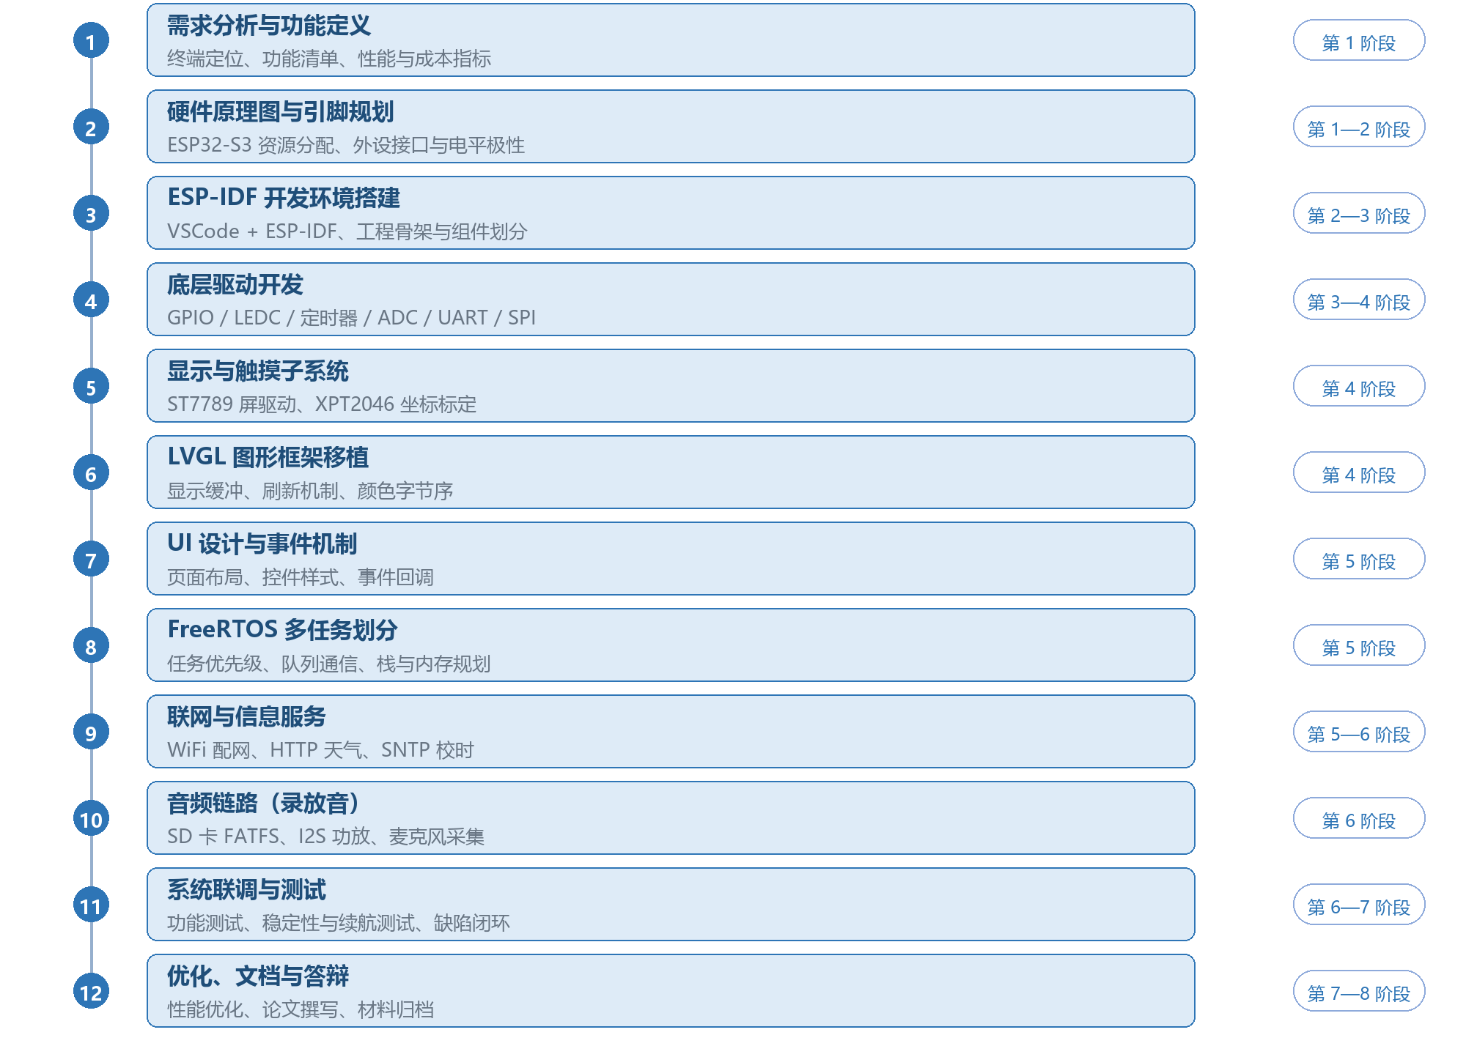
图 2 系统开发思维导图
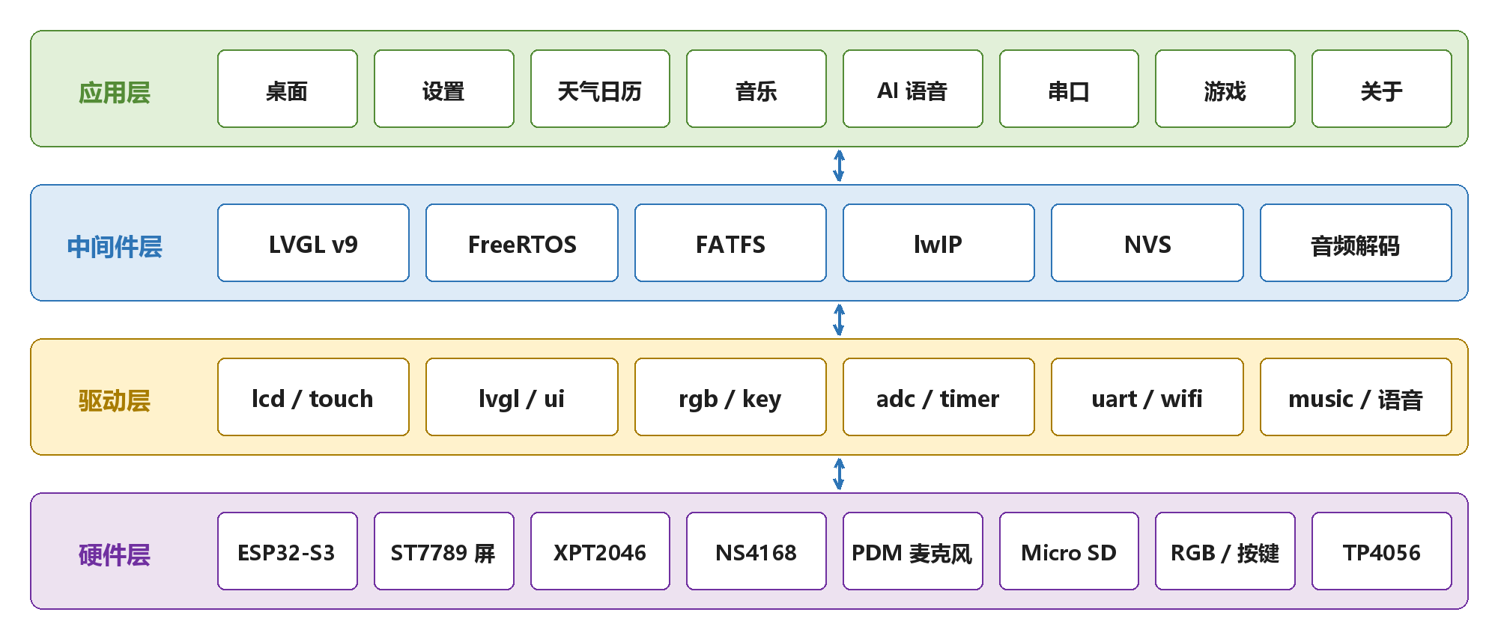
图 3 系统总体软件架构图
可能出现的技术问题及解决办法：
1. 屏幕出现花屏、颜色异常或显示偏移。先检查 SPI 时钟频率与 DC/CS 时序，再核对 ST7789 的初始化命令与偏移参数；颜色异常多由 RGB565 字节序引起，可通过开启 LVGL 的颜色字节交换或调整发送顺序解决。
2. 触摸坐标与实际点击位置不一致。通过四点标定建立原始值与屏幕坐标的线性映射，必要时区分横竖屏的 swap/mirror 设置；对边缘区域做钳位处理。
3. 系统运行一段时间后死机或重启。优先排查任务栈溢出与内存泄漏，使用栈水位查询与堆信息打印定位；确认中断服务函数中未调用阻塞 API，并检查看门狗喂狗逻辑。
4. 音频播放卡顿或杂音。检查 I2S 采样率与功放配置是否匹配、DMA 缓冲是否欠载、SD 卡读取速度是否足够；适当增大缓冲并降低解码线程的阻塞时间。
5. Wi-Fi 连接不稳定或请求超时。增加重连机制与超时重试，避免在网络任务中进行长时间阻塞操作；必要时降低刷新频率，为网络任务让出 CPU。
6. 电量显示跳变。对 ADC 采样值做滑动平均滤波，按锂电池放电曲线分段映射，并设置最小变化阈值，避免数值频繁跳动。
四、研究计划与进度安排
第 1 阶段：需求分析与方案确定（8 月 1 日—8 月 31 日）
8 月 1 日—8 月 7 日：调研同类智能终端产品与开源方案，明确终端定位、目标使用场景与核心功能清单。
8 月 8 日—8 月 14 日：细化功能需求与非功能需求（界面帧率、触摸延迟、续航、稳定性等指标），完成需求规格说明。
8 月 15 日—8 月 21 日：对照开发板原理图核对主控资源与外设接口，完成引脚分配与硬件方案确认。
8 月 22 日—8 月 31 日：整理需求与硬件分析结果，制定总体方案与关键里程碑时间表。
第 2 阶段：系统设计（9 月 1 日—9 月 14 日）
9 月 1 日—9 月 7 日：完成软件总体架构设计，划分硬件层、驱动层、中间件层与应用层，确定组件接口规范。
9 月 8 日—9 月 14 日：完成技术选型（ESP-IDF 版本、LVGL 版本、文件系统与网络方案），设计数据结构与任务划分方案。
第 3 阶段：环境搭建、原型设计及任务书撰写（9 月 15 日—9 月 30 日）
9 月 15 日—9 月 20 日：搭建开发环境，安装 VSCode、ESP-IDF 工具链与串口调试工具，配置 Git 版本管理。
9 月 21 日—9 月 26 日：完成点亮 RGB、按键读取、串口打印等最小系统验证，打通编译、烧录与日志链路。
9 月 27 日—9 月 30 日：撰写任务书，确定论文提纲与开发计划。
第 4 阶段：驱动开发及开题报告撰写（10 月 1 日—10 月 31 日）
10 月 1 日—10 月 10 日：完成 GPIO、PWM、定时器、ADC、UART 等基础外设驱动组件的封装与测试。
10 月 1 日—10 月 15 日：撰写开题报告，完成文献调研与方案论证。
10 月 11 日—10 月 20 日：完成 SPI LCD 显示驱动与 XPT2046 触摸驱动，实现字符与图形显示、触摸坐标标定。
10 月 21 日—10 月 31 日：完成 LVGL 图形库移植，实现界面显示、触摸交互与基础页面布局。
第 5 阶段：应用功能开发（11 月 1 日—11 月 30 日）
11 月 1 日—11 月 10 日：完成界面框架与事件机制，实现桌面、设置、关于等页面及页面切换逻辑。
11 月 11 日—11 月 20 日：完成 Wi-Fi 联网、天气获取、网络校时与日历天气应用；完成 FreeRTOS 多任务划分与串口终端应用。
11 月 21 日—11 月 30 日：完成 SD 卡挂载、音乐播放与 AI 语音交互功能，实现音频录制与播放链路。
第 6 阶段：系统集成与测试（12 月 1 日—12 月 10 日）
12 月 1 日—12 月 5 日：完成各功能模块联调，解决总线冲突、内存占用与任务调度问题。
12 月 6 日—12 月 10 日：开展功能测试、稳定性测试与续航测试，记录并修复缺陷。
12 月 1 日—12 月 30 日：完成毕业论文撰写与修改。
第 7 阶段：修复与优化（12 月 11 日—12 月 15 日）
12 月 11 日—12 月 13 日：修复测试阶段发现的问题，完善异常处理与容错逻辑。
12 月 14 日—12 月 15 日：优化界面刷新性能、触摸响应与功耗表现，提升整体使用体验。
第 8 阶段：部署与答辩准备（12 月 16 日—12 月 20 日）
12 月 16 日—12 月 18 日：整理工程代码与文档，制作演示固件与答辩材料。
12 月 19 日：完成系统最终版本固化，整理测试报告与使用说明。
12 月 20 日：提交毕业论文与全部材料，准备答辩演示。
各阶段的进度安排如图 4 所示。
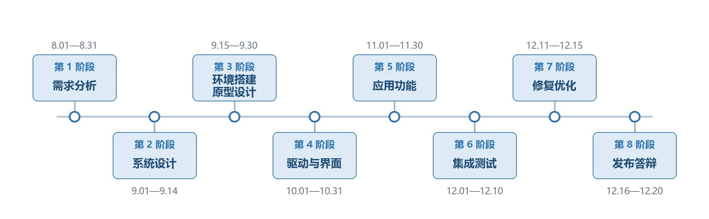
图 4 毕业设计阶段进度安排
五、预期达到的效果与存在的主要困难
5.1 预期达到的效果
1. 完成一台功能完整、可脱离电脑独立运行的手持式智能终端，实现图形界面、触摸与按键交互、联网信息服务、音乐播放、语音交互、串口调试、电量监测与灯效指示等预定功能，各项功能在实物上稳定运行。
2. 形成一套结构清晰、易于扩展的嵌入式终端软件框架：外设驱动组件化、界面与应用解耦、任务职责明确，后续增加新应用或更换屏幕、传感器时，只需替换对应组件而无需改动整体架构。
3. 界面刷新率达到 30 fps 以上，触摸响应延迟低于 100 ms，系统连续运行 72 小时稳定无异常，验证分层架构与多任务方案在资源受限平台上的有效性。
4. 完成一份内容完整、数据翔实的毕业论文，系统阐述终端的需求分析、方案设计、关键问题解决过程与测试结果，并整理出可复用的开发文档与演示材料。
5. 通过本课题的实践，系统掌握 ESP-IDF 开发流程、LVGL 界面开发、FreeRTOS 多任务设计与硬件调试方法，具备独立完成中小型嵌入式终端项目的能力。
5.2 存在的主要困难
1. 多外设并发带来的调试复杂度。 显示、触摸、SD 卡、音频与网络同时运行时，问题现象往往相互掩盖（如界面卡顿可能由刷屏、内存不足或任务抢占引起），定位需要结合日志、栈水位与总线波形综合分析，对调试经验要求较高。
2. 资源受限条件下的性能平衡。 屏幕刷新、音频缓冲与网络收发都需要占用内存与 CPU，而任务栈、PSRAM 与带宽总量有限，如何在保证界面流畅的同时不造成音频卡顿与网络超时，需要在实测中反复调整缓冲大小、任务优先级与刷新策略。
3. 音频与语音链路的实现难度。 涉及 I2S 配置、PDM 采集、音频编解码、网络传输与云端协议对接，环节多、依赖外部服务，任一处参数不匹配都会导致无声、杂音或对话失败，需要逐段验证并准备降级方案。
4. 时间与硬件条件的限制。 课题周期内需同时完成硬件调试、软件开发、测试与论文撰写，开发板与外围器件若出现故障将直接影响进度；部分云端接口存在调用频率与网络环境限制，可能影响联调效率，需提前准备备用方案与离线演示版本。

指导教师意见（教师可根据研究的理论意义和应用价值、创新之处、研究方法可行性等，提出不少于两方面的指导意见）：

指导教师签名： | 2026 年 11 月 17 日

专业负责人意见：

专业负责人签名： | 2026 年 11 月 22 日

所在院系意见：

院系负责人签名： | 2026 年 11 月 30 日

